Git -

1. git init
2. git add .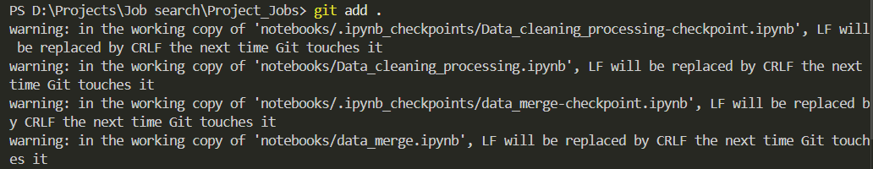
3. git status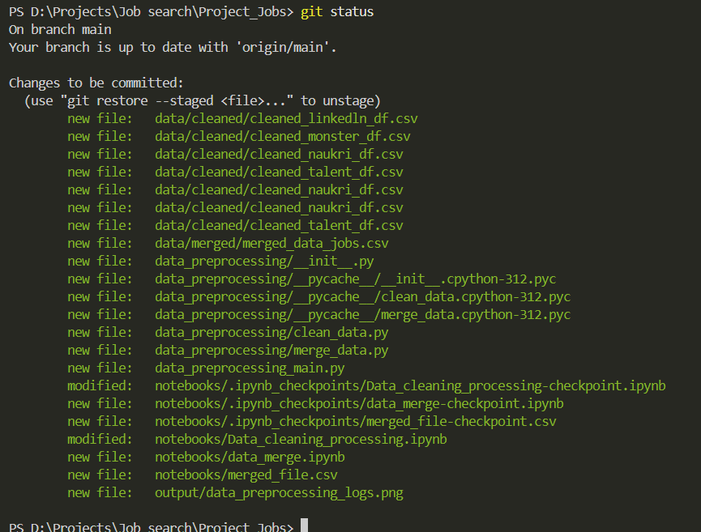
4. git commit – m ‘message’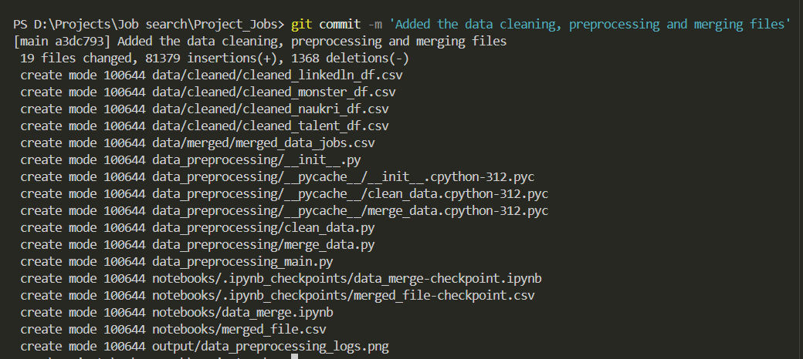
5. git push --set-upstream origin main